中 華 民 國 躲 避 球 規 則 摘 要 97年修訂版
一、球場規格：
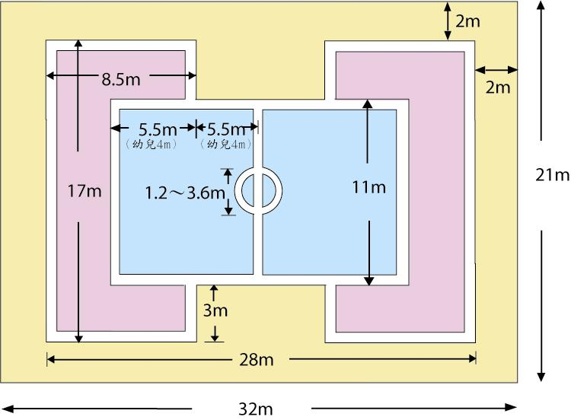

二、球 員：1.球隊球員12至16人，正式比賽時，下場比賽球員國小為12人，國中以上為10人。
2.每局比賽開始時及進行中，外場球員每隊至少要有1人以上。
3.各局休息間可以自由換人（人數不限）。比賽中禁止換人（球員受傷例外）。
【比賽中受傷換下之球員，在同一局內不得再進場比賽。】
4.球員必須穿著有號碼之球衣參加比賽。隊長球衣號碼規定為1號。
(正式比賽時，國小、國中組下場比賽球員必須佩帶護膝)
5.球員被判「取消資格」時，該員不得參加剩餘之各場比賽。
6.球員被判「退場」、「取消資格」時，該隊於該場剩餘之比賽中，應以少於12（10）人
之人數上場比賽。（意即不能替補上場比賽）
7.男女混合組比賽，下場比賽球員女生不能少於二分之一。
三、時 間：1.每局比賽5分鐘（裁判暫停時間除外），每局中間休息2分鐘。【無球隊技術暫停】
2.第二局以後須交換場地（不含球員席）。
3.比賽開始由主審在中圈執行跳球，並由主審拋球離手時開始計時。
4.比賽結束時，以公開計時器之信號或計時員之信號為準。
5.比賽時間終了同時，擲球離手的球擊中對方內場球員時，視為攻擊有效球。
四、勝 負：1.以每局結束時，採計雙方內場剩餘人數為比數。
2.比賽方式可採一局、三局、五局決勝制或二局總分制。
3.和局時，採驟死賽決定勝負；由雙方內場球員各1人，於中圈跳球後重新比賽，率先將對隊1人擊觸出局者為勝隊。（採二局總分制時，總分相等時，球員重新配置，但外場限定為3人）。採驟死賽時外場球員不得生還。
4.以下情況稱為「不完全球隊」：
比賽中，因受傷或被判退場致球員僅剩1人時。
比賽中，如非因受傷或被判退場或取消資格，致上場球員人數少於12（10）人時。
比賽中，如出現上場球員人數多於12（10）人時。
5.出現「不完全球隊」時，該隊應被判負一局，比分以0：11（0：9）計算。
三局制時比數以0：2計算；二局總分制以0：22（0：18）計算。
6.球隊被判「取消資格」時，該隊不得參加該場剩餘之比賽。

五、跳 球：1.比賽開始前由雙方隊長選擇場區（以擲銅板、猜拳…之方式決定）。
2. 跳球時，由雙方內場球員中各推1人為跳球員在中圈跳球。跳球員跳球時，不得撥球
二次以上。跳球員跳球後，不得連續再觸球（內場球員僅剩1人時，該隊不在此限）。
3.跳球後，如球被內場球員所獲，得球者之第一次攻擊，不得攻擊對方跳球員。
（違者由對隊內場發球）。但跳球員故意被攻擊或故意妨礙對隊時，不在此限。
4.跳球後，如球被外場球員所獲，得球者得攻擊對方跳球員。

六、出 局：1.身體及附著物被對隊直接擊中而未能接住者。
2.對隊攻擊，守隊2人以上觸球而未能接住時，最先觸球者出局。
3.內場球員被球擊觸後，如隊友補救接球之過程有越區、踩線或犯規，最先觸球者出局。
4.補救接球過程中，對隊球員有人犯規，視同補救接球成功，最先觸球者不判出局。
5.比賽進行中，內場球員不得故意進入外場區（不得故意出局）。
七、通 則：1.擲球或傳接球前後（連續動作），身體之任何部份不得踩線或越線。
2.禁止同隊內場球員或外場球員互相傳球。【非故意傳球之彼此觸球不在此限】
3.同隊內、外場之互相傳球次數以4次為限。
＊通過對方內場之擲（攻）球，在對方球員肩膀以上或雙手側平舉以外，以傳球論。
4.禁止頭臉攻擊：攻隊直接擊中守隊內場球員頭臉部（顏面、頭顱）時，擊中無效。
＊擊中守隊球員頭部附著物（帽沿、頭髮、髮帶、頭巾- - - -），擊中有效。
＊守方球員故意被擊中頭臉部時;應被判「出局」，並由對方內場獲發球權。
5.在對隊內場或外場地面停留或滾動之球，不得用手或腳越區觸球或撥球。（空中彈跳之
球，必須由球員自己以雙手取得）。有運球行為時，球不可觸及對方之場區。
6.球員接到球後五秒內，必須將球擲出。【若因重心不穩跌倒不在此限】
7.球員可以直接用身體之任何部位接球或擋球（積極性的救球情況下）。
＊但不得故意以頭頂球、踢球、明顯故意觸球出局- - - -等不當之行為。
8.內場球員以手、臂、足、頭等部位彈擊後再接球，或由同隊球員接球，判彈擊的球員
出局，並由對隊內場獲發球權。
9.球員不可以彈擊方式攻擊或傳球。
10.不得以任何接觸性動作（腳踢、推撞、毆打）或言語侵犯其他球員。
11.正常情況下，裁判被球直接擊觸時，以球落地論。
12.「出局」球員於出場途中；或「生還」之球員於死球區，非故意性觸球，以球落地論。
13. 無論是隊員或職員，比賽中不可有不雅之言語或不當舉動，也不可有妨礙或藉故延遲
比賽進行之違反運動精神行為。(違者以技術犯規論)
＊「技術犯規」可依情節之輕重程度，酌予「警告」(黃牌)、「退場」(紅牌)、宣告「取
消資格」之判罰。

八、進出場：1.內場球員被判出局時，應立即出去外場區，並不得故意再觸球（非故意不追究）。
【違者判罰對隊內場重新發球】
2.內、外場球員之進出，須由死球區通過，不可進入對隊內外場區。違者判罰對隊內場重
新發球；如控球權為對隊時，判罰該球員技術犯規。（追究內、外場球員進出犯規時，應
考慮「得利條款」）。
3.外場球員取得生還權時，如未立即離開外場區，而有繼續留在外場之意圖；或 再度觸球，應予放棄生還論。（無論是故意或非故意）
4.和比賽結束訊號幾乎同時，外場球員將對隊內場球員擊中出局，該外場球員應予取得生
還權。（外場球員僅剩1人時不能生還；但對方內場最後1人為外場擊觸出局時，可以生
還。比數以12：0（10：0）計）

九、發球權：1.內場球員或外場球員觸球或擲球出界(含內場球員被攻擊觸身)，由對隊內場取得發球權。
2.重新發球時，發球員應先定位雙手舉球過頭，並經裁判鳴笛後，於五秒鐘內在該場區內
之任何地點將球擲出。（雙手舉球過頭經裁判鳴笛後，可助跑、運球）
3.內場球員與外場球員同時接球時，由該內場球員取得發球權。
4.雙方內場球員同時接球時，由雙方接球球員在中圈跳球繼續比賽。
5.球觸及球場上空之飛鳥或障礙物時，應由最後觸球之對隊內場取得重新發球權。
6.控球員故意延遲比賽，應判「技術犯規」，由對隊內場取得發球權

十、得利條款：裁判員對於犯規之立即判決，如反而造成對於犯規隊之對方不利時，得不予（或暫不予）
判罰。但技術犯規部分應予追究。

